Exercice 1 : 4,5 points
1) 59 + 83 + 92 + 81 + 75 + 38 + 12 = 440 (effectif total de la série)

Calcul de la moyenne :
$$\overline{x}=\frac{0×\text{59}+1×\text{83}+2×\text{92}+3×\text{81}+4×\text{75}+5×\text{38}+6×\text{12}}{\text{440}}≈2,\text{44}$$
La médiane se situe entre la 220ème et la 221ème valeur :
59 + 83 = 142 59 + 83 + 92 = 234
La médiane de la série est la 3ème valeur : /2

2) σ ≈ 1,62 L’écart type de la série est d’environ 1,62. /0,5

3) Q₁ = 1 Q₃ = 4 D₁ = 0 D₉ = 5. /1 + diagramme /1
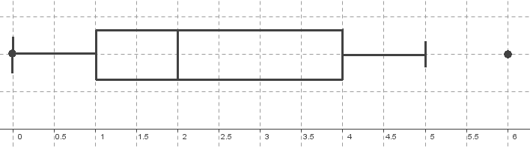

Exercice 2 : 3 points

1) 40 % de 10 % = 0,4 × 0,1 = 0,04 = 4 %
4 % des accouchements sont des accouchements avant terme avec complications. /1

2) | accouchements | avant terme | après terme | Total | /2
 | sans complications | 24 | 288 | 312
 | avec complications | 16 | 72 | 88
 | Total | 40 | 360 | 400

Exercice 3 : 2 points  A ( 0,2 ; 5 ) et B ( 1,2 ; 2 ).  0,2 ≠ 1,2 donc la droite (AB) admet une équation réduite de la forme y = mx + p  Calculons son coefficient directeur :  m = = =  Calculons son ordonnée à l’origine p :  y_{A} = − 3 x_{A} + p  5 = − 3 × 0,2 + p  5 = − 0,6 + p  5 + 0,6 = p | 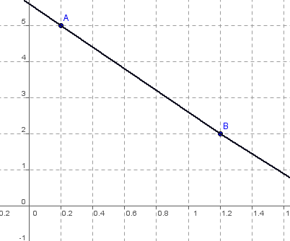
L’équation réduite de la droite (AB) est

Exercice 4 : 1) a) 247 − 240 = 7 254 − 247 = 7 261 − 254 = 7 /1
Les nombres 240, 247, 254, 261 sont 4 termes consécutifs d’une suite arithmétique de raison 7.

Si = , alors, d’après la règle du produit en croix, on aurait 247×247 = 240×254
Vérifions : 247 × 247 = 61 009 240 × 254 = 60 960
Donc 247×247 ≠ 240×254 donc ≠
Les nombres240, 247, 254 et a fortiori 240, 247, 254, 261 ne sont pas des termes consécutifs d’une suite géométrique. /1

b) 220 − 200 = 20 242 − 220 = 22 20 ≠ 22 Donc les nombres 200, 220, 242 ne sont pas trois termes consécutifs d’une suite arithmétique. /1
= 1,1 = 1,1 Donc les nombres 200, 220, 242 sont trois termes consécutifs d’une suite géométrique de raison 1,1.

2) Pour établir des prévisions, on suppose que les deux populations animales continuent à évoluer de la même manière que sur les premières années.
Pour la population A : 7 individus de plus chaque année
Pour la population B : d’individus de plus chaque année. (compléter) /0,5
Compléter aussi la case vide du tableau : /0,5

3) On nomme a_{n} la population de l’espèce A en l’année (2006 + n) et b_{n} la population de l’espèce B en l’année 2006 + n.
a) et /1
b) 2 017 = 2006 + 11
a₁₁ = 240 + 7 × 11 = 317 b₁₁ = 200 × 1,1¹¹ ≈ 571
En 2017, selon les prévisions, l’espèce A comptera 317 individus et l’espèce B 571. /1

4) a) b) /1
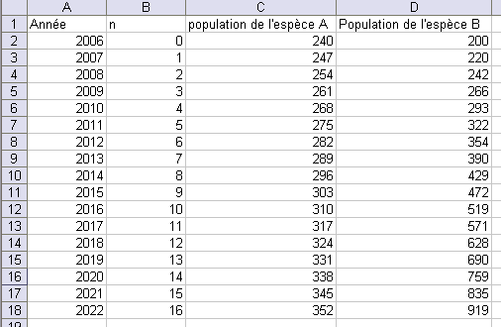
5) En 2018 : a₁₂ × 2 = 324 × 2 = 648 648 > 628 2a₁₂ > b₁₂
En 2019 : a₁₃ × 2 = 331 × 2 = 661 662 < 690 2a₁₂ < b₁₃
C’est à partir de 2019 que la population de l’espèce B dépassera le double de celle de l’espèce A.

Exercice 5 :
- /1
x (%) | 0 | 10 | 20 | 30 | 40 | 50 | 60 | 70 | 80 | 90 | 100
Densité d(x) | 0,55 | 0,56 | 0,60 | 0,67 | 0,76 | 0,88 | 1,02 | 1,19 | 1,38 | 1,60 | 1,85

2) /2
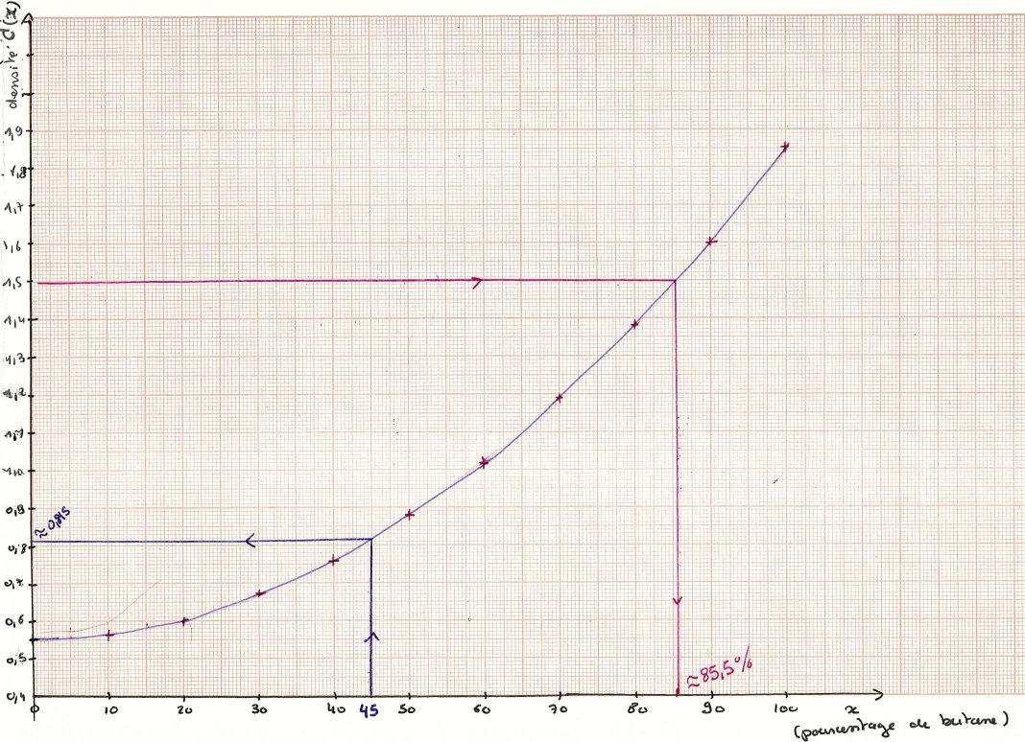

2) La densité q’un mélange à 45 % en masse de butane est d’environ 0,815 /1

3) Le pourcentage de butane contenu dans un mélange de densité égale à 1,5 est d’environ 85,5 % /1

